國立台東高中九十八學年度第一學期高二歷史科段考試卷
畫卡 適用班級210班 姓名 ______________ 座號 ________
單選題 (60題 1-20每題1分, 21-60 每題2分, 共100分)
1. 有一民族傳說：「有一男子乘白馬，一女駕灰牛，相遇遼（水）上，遂為夫婦。生八子，則前史所謂迭為君長者也。」此「灰牛白馬」傳說，部族分為八部落的說法，是指哪一族群？ (A)突厥 (B)契丹 (C)西夏 (D)蒙古。
2. 北宋中朝富弼曾說：「得中國土地，役中國人力，稱中國位號，仿中國官屬，任中國賢才，讀中國書籍，用中國車服，行中國法令。是二敵所為，皆與中國等，而又勁兵驍將，長於中國。」文中「二敵」是指？ (A)遼、金 (B)遼、西夏 (C)西夏、蒙古 (D)金、蒙古。
3. 北宋中朝，宋、遼、西夏三國的關係為何？ (A)三個國家無論是實質上或名義上皆是平等的國家 (B)宋向遼國稱臣，而西夏在名義上臣屬於宋 (C)宋、遼兩國對等關係，而西夏在名義上臣屬於宋 (D)宋、西夏兩國皆臣屬於遼。
4. 多種族的國家，如果無法維持境內各族群的和諧融匯，則族群間的對立衝突，勢將導致內亂的發生，甚至造成人民的流離死亡與國家的滅亡慘禍。下列哪一事件的發生、結果與影響，最能作為上述觀點的明證？ (A)安史之亂—藩鎮之禍—唐朝亡 (B)五胡之亂—永嘉之禍—西晉亡 (C)澶淵之盟—靖康之難—北宋亡 (D)黨社紛爭—流寇之禍—明朝亡。
5. 資料：「祖宗制兵之法，天下之兵本於樞密，有發兵之權而無握兵之重；京師之兵總於三帥，有握兵之重而無發兵之權，上下相維，不得專制。此所以百三十餘年無兵變也。」資料中所論的是指哪一朝代兵制？ (A)西漢 (B)周朝 (C)宋朝 (D)元朝。
6. 宋朝王明清《玉照新志》：「□久儸鋒鏑，亦厭佳兵，□入對之初，揣摩天意，適中機會，媾和之事，遂為己任，繼命為相……殺□父子，其議乃定。」文中□之人物，依順序應為： (A)徽宗、秦檜、韓世忠 (B)欽宗、蔡京、岳飛 (C)高宗、秦檜、韓世忠 (D)高宗、秦檜、岳飛。
7. 清朝入關之後，在北京有不少官僚士紳是「有更始之慶，而無亡國之痛。」其關鍵原因在於？ (A)清廷籠絡懷柔政策的成功，使他們立場改變 (B)此輩官僚士紳，為明朝剝削壓制，故歡迎新的統治者 (C)清廷同意維護他們既得利益，並且授予更多的特權 (D)北方漢化較淺，無忠貞節氣之社風。
8. 清朝皇帝推行的措施包括：實施科舉、尊孔崇儒、弘揚儒學、編撰巨集、興文字獄、藉編撰巨集來銷毀不利滿清的書籍或言論等。由此可反映出清朝皇帝的根本目的是： (A)懷柔漢人，促進滿、漢融匯 (B)箝制思想，維護專制統治 (C)以高壓政策控制漢人 (D)統一文物制度，使中國在文化上成為一個整體。
9. 某年江西正考官查嗣庭因引用詩經上「維民所止」四字為考題而獲罪。據此可知該考官為何時之人？又因何事入罪？ (A)明太祖、文字獄 (B)清聖祖、未自四書五經中出題 (C)清世宗、文字獄 (D)清高宗、散播反清思想。
10. 下表是清康熙時期的一個財政統計。
請問這個表應當如何理解？ (A)當時處於內憂外患，軍費不斷增加 (B)當時對外貿易興盛，貿易總額增加 (C)當時國家安定繁榮，庫存盈餘增加 (D)當時由於外貿發達，關稅收入增加。
11. 王生由臨安城前往廣州赴任，看到江西的山坡地遍布梯田，稻子迎風遙曳，欣欣向榮，請問王生應是何時之人？ (A)東晉 (B)唐 (C)北宋 (D)南宋。
12. 將中國律宗傳入日本，對佛教在日本的發展具有相當影響的大師是： (A)玄奘 (B)義淨 (C)鑑真 (D)空海。
13. 中國民族融匯的過程中，其中以下列哪一時期的民族融匯最為明顯，且形成的中國人被稱為「新漢族」？ (A)明清 (B)宋元 (C)魏晉南北朝 (D)春秋戰國。
14. 如欲了解宋朝的城市生活面貌，下列哪種史料是不需要的？ (A)《清明上河圖》 (B)《東京夢華錄》 (C)《五經正義》 (D)《夢梁錄》。
15. 琵琶、箜篌、茄、胡琴等西域傳入的樂器，最遲至何時已傳入中國，成為中國樂器的一部分？ (A)戰國時期 (B)漢朝 (C)唐朝 (D)宋朝。
16. 我們若要至日本旅行參觀七世紀時日本唐化運動的相關建築，我們應選擇何處可以得到最大的收穫？ (A)東京 (B)大阪 (C)京都 (D)長崎。
17. 中國與西域間大規模交通的發展，始於何時？ (A)先秦游牧民族的中介 (B)班超出使西域 (C)玄奘赴天竺取經 (D)張騫鑿空。
18. 五胡融入漢人文化，是中國歷史上民族融匯過程重要一環。下圖即為當時五胡分布與移動情形。其中「丙」是指哪一胡族？ (A)氐 (B)羌 (C)鮮卑 (D)匈奴。
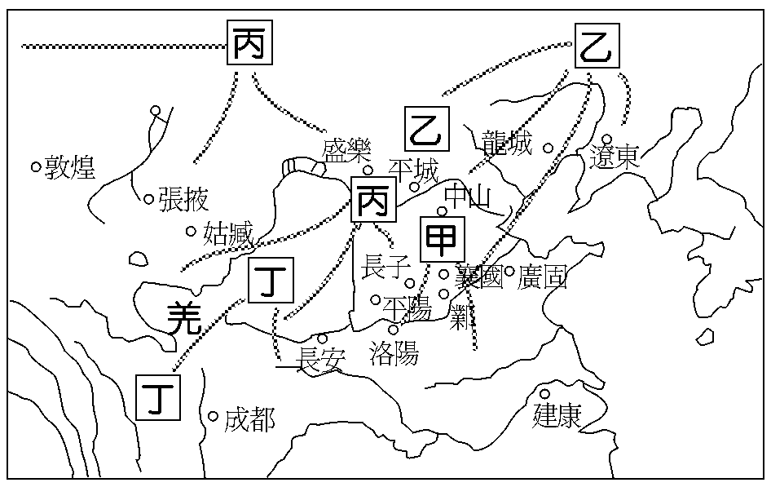
19. 認為參悟佛理並非只能經由出世、坐禪等方式，在日常生活中，擔柴、挑水之間均可體會佛理。這種灑脫不羈的修行是佛教的哪一宗派？ (A)天台宗 (B)法相宗 (C)淨土宗 (D)禪宗。
20. 宋元時代的商業十分發達，因應商業的發展，有哪些措施產生？ (1)發明飛錢 (2)使用紙幣 (3)形成商幫 (4)設有市舶司 (5)行會組織 (A)1245 (B)245 (C)235 (D)145。
21. 下圖是何時的國際關係圖？ (A)元 (B)宋 (C)唐 (D)明。
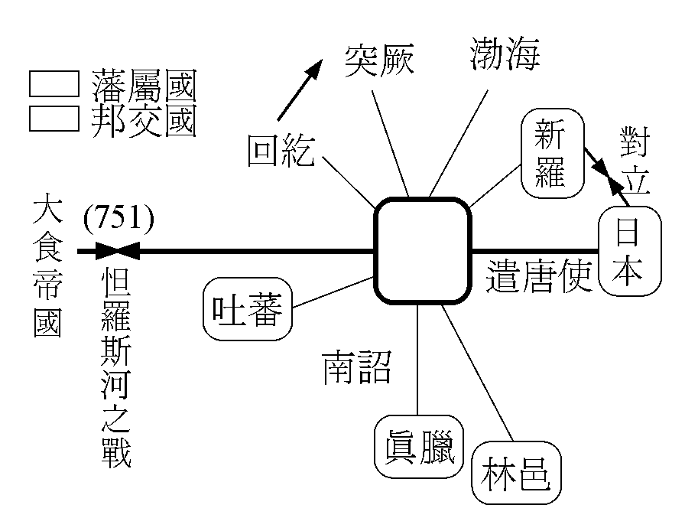
22. 羅馬的史家記載：「賽里斯國以樹林中產生的絲聞名於世，這種細絲生在樹上，……織成繒帛。馬婦女用製衣料，穿後光彩奪目。運輸貫穿世界，實極艱巨。」試問文中的「賽里斯國」是指哪一個國家？ (A)印度 (B)蘇美 (C)中國 (D)埃及。

23. 下列哪一文字的創造沒有受到唐朝文化的影響，與漢字無關？ (A)越南的字喃 (B)吐蕃的吐蕃文 (C)日本的片假名 (D)新羅的吏讀文。
24. 某國受隋唐文化影響：「中央設二官八省制，地方設國、郡、里，田制實行班田收授法……」，此某國應是指哪一個國家？ (A)暹邏 (B)吐蕃 (C)大食 (D)日本。
25. 某一時期，中國的棉布市場主要分為三個領域：外地客商攜帶大量鉅款買布；本地「布牙」接受客商委託代客收布；布莊開設店鋪下鄉選購或大量批入外地棉布。請問這種經營方式最早可見於哪一個時期？ (A)唐 (B)宋 (C)明 (D)清。
26. 淝水戰後拓跋珪乘機復國，改國號為魏，此政權史稱： (甲)北魏 (乙)後魏 (丙)元魏 (丁)拓跋魏，請問以上哪一名稱是因漢化政策而來？ (A)甲 (B)乙 (C)丙 (D)丁。
27. 唐朝時一個小和尚作了一偈：「菩提本無樹，明鏡亦非臺，本來無一物，何處惹塵埃？」後來他取得此派宗師的地位。請問有關他所屬宗派的敘述下列何者正確？ (1)不立文字 (2)主張頓悟 (3)主張人人皆有佛性 (4)主張世人要經過修練才可成佛 (A)1 (B)12 (C)123 (D)1234。
28. 中國歷史上有一種賦稅制度，農民繳納的稅賦與他擁有的財產沒有必然的關係，而是有一定的數額。原先，農民是分到多少田，交多少賦稅，後來他們已經分不到田或分的田很少，但仍要繳同樣的稅賦。如此一來這個制度就很難再實行下去，而必須改變。請你想一想，當時的政府進行了什麼樣的改革？ (A)恢復封建體制，實施井田制度 (B)鼓勵開墾荒地，實施均田制度 (C)簡化農民賦役，併為一條徵收 (D)改變徵稅方法，依據資產計算。
29. 由於唐宋工商業發達，使得貨幣經濟有了進一步的發展，然而當時的現實環境並不一定能配合。有關唐宋之際的貨幣經濟發展以下何者不符合當時的情況？ (A)唐朝政府發行類似今天紙幣的「飛錢」目的在解決銅幣不足的措施 (B)「會昌法難」中銷毀的佛像一部分再鑄成銅幣，對唐朝貨幣流通大有助益 (C)唐朝「飛錢」的出現，除了方便商人攜帶外，部分地方限制銅錢出口也是原因之一 (D)銅錢供應不足是當時所面臨的問題之一。
30. 北魏孝文帝的漢化政策對促進民族融匯起了很大的作用，卻也造成北方保守的鮮卑人與中原漢化的鮮卑人之間的隔閡，因而引發了哪一場亂事？ (A)永嘉之禍 (B)六鎮之亂 (C)七國之亂 (D)黃巾之亂。
31. 馬端臨，《文獻通考．錢幣考》：「商人把錢送到便錢務，辦好手續，領到一張收執，錢則送往朝廷國庫。商人拿了這張收執，到各州可以立即換到錢，各州若有拖延，就要處罰。」請問這張「收執」在商業上的作用，類似於我們今天用的什麼？ (A)支票 (B)匯票 (C)紙鈔 (D)信用卡。
32. 下列關於魏晉南北朝的民族融匯各項敘述之中，何者正確？ (A)五胡當中漢化最深的是鮮卑 (B)北朝當中西魏的胡漢衝突最為激烈 (C)北魏孝文帝推行的許多改革，其目的在統一中國，並非真的為了融匯胡漢 (D)五胡君主曾重用漢人，而南朝君主也曾任用胡人厲行改革。
33. 資料一：棉布的生產，「織造尚松江，漿染尚蕪湖」。（明 宋應星《天工開物》）。
資料二：嘉興王江涇鎮「多織綢，收絲縞之利，居者可七千餘家，不務耕織。（《明神宗實錄》卷三六一）
以上。
資料一和資料二在說明何種歷史情境？ (A)白銀資本的形成 (B)自然經濟的發展 (C)銅錢的不敷使用 (D)專業市鎮的興起。
34. 司馬光謂：古之取士以郡國戶口多少為率（準也）。今或數路中全無一人及第，請貢院逐路取人。歐陽脩非之，謂：國家取士，推才是擇。東南俗好文，故進士多。兩人這番爭論，透露什麼訊息？ (A)推廣學校教育，提振朝廷 (B)南方文風盛，人才多，超越北方 (C)南人多屬新黨，敗壞國政 (D)南人不應為相。

35. 佛教史上記載某位高僧在翻譯佛經時「手執梵本，口宣秦言，兩譯異音，交辯文旨，……與諸宿舊五百餘人，詳其義旨，審其文中，然後書之。……胡音失者，正之以天竺。秦言謬者，定之以字義。不可變者，即而書之。」這種嚴謹的態度指的是哪一位高僧？ (A)玄奘 (B)佛圖澄 (C)竺法蘭 (D)鳩摩羅什。
36. 《明史•食貨志》中提到：「明初，沿元之舊，錢法不通而用鈔……」我們應該如何理解這一段文字？ (A)明初國家規定不准使用紙鈔 (B)元、明兩朝，國家缺乏發行貨幣的知識，導致通貨膨脹 (C)明代國家收稅只收紙鈔，不收錢 (D)銅錢不敷使用，人民一般使用紙鈔作大額交易。
37. 《資治通鑑》記載某帝下詔以為：「北人謂土為拓，后為跋。魏之先出於黃帝，以土德王，故為拓跋氏。夫土者，黃中之色，萬物之元也，宜改姓元氏，諸功臣舊族自代來者，姓或重複，皆改之。」文中「帝」係指哪位皇帝？ (A)曹魏文帝 (B)北魏孝文帝 (C)北魏道武帝 (D)魏太武帝。
38. 閱讀下列資料一、二兩段資料，請選出正確的相關敘述：
資料一：戶主常鞏才 年伍拾歲 衛士 課戶見不輸
母白 年伍拾陸歲 寡
拾捌畝已受 十七畝永業 一畝居住園宅
合應受田壹頃參拾壹畝 一頃十三畝未受
【伯希和敦煌文書，武則天聖曆3年（700年）】
資料二：戶主邯壽壽 年伍拾陸歲 白丁 課戶見輸
女娘子 年拾參歲 小女
亡弟妻孫 年參拾陸歲 寡
計布二丈五尺 麻三斤 租二石
肆拾肆畝已受 廿畝永業 廿三畝口分 一畝居住園宅
合應受田壹頃參拾壹畝 八十七畝未受
【伯希和敦煌文書，武則天大足元年（701年）】
(A)常鞏才家因母親守寡不用繳交租調 (B)武周時已出現授田不足的現象，所以人民可以減賦或免稅 (C)如果這兩戶人家均棄田或棄家去投靠大地主，事實上，只能說明政府無法收到正常的賦稅，對其他制度應無太大影響 (D)在唐朝的規定下，常鞏才家的情況，不一定比邯壽壽家好過。
39. 魏晉南北朝時有一名相，臨終前交待其國君：「晉雖僻陋吳、越，乃正朔相承，臣沒之後，願不以晉為圖；鮮卑、羌虜，我之仇也，終為人患，宜漸除之，以便社稷。」此人死後，國君並未實行他的遺言，導致慘敗，此人是： (A)諸葛亮 (B)王猛 (C)王導 (D)魯肅。
40. 下列哪些農業生產條件的進步，何者不是造成宋朝農業發達的要件？ (A)自安南引進早熟稻，使稻米的生產量躍居糧食產量的第一位 (B)首先使用江東犁和龍骨水車等新式的耕作器具 (C)在丘陵地區開墾梯田，湖泊地區開闢湖田和圩田，使耕地面積增加 (D)使用秧馬等先進的農業工具，提高效率。
41. 王永欣穿越時空隧道，來到十二世紀的汴河邊，河邊矗立著「大相國寺」，這個地區商業繁華，各地貨物均在此交易，碼頭人聲鼎沸熱鬧非凡，以下敘述何者不符合這個城市： (A)全國交通樞紐、漕運中心 (B)坊制消失、宵禁不再、夜市景觀迷人 (C)胡姬胡舞招展，胡肆、胡食遍布 (D)《清明上河圖》的主要背景即是這個城市的虹橋附近。
42. (甲)「自漢魏迄晉，經來稍多，而傳經之人，名字弗說，後人追尋，莫測年代。□乃總集名目，表其時人，詮品新舊，撰為經錄，眾經有據，實由其功。」 (乙)「□既德為物宗，學兼三藏，所制僧尼軌範，佛法憲章，條為三例。……天下寺舍遂則而從之。」根據以上兩段資料，□中的人物應為： (A)陶弘景 (B)支遁 (C)道安 (D)佛圖澄。
43. 佛教在魏晉南北朝到隋唐時期的中國化對漢朝以來僵化的儒學注入了一股新的力量，對於下列哪一種學術的出現有重大的影響？ (A)理學 (B)經世致用之學 (C)玄學 (D)樸學。

44. 陸游的〈代鄉鄰作插秧歌〉：「浸種二月初，插秧四月中，小舟載鞅把，往來疾如鴻」是形容宋朝哪一種精耕細作技術的使用？ (A)高轉筒車 (B)圩田 (C)圍田 (D)秧馬。
45. 有兩個人來到城東曲江遊樂區，看到遊客大都衣著鮮麗，神情愉悅，還有身著窄袖緊腰服裝的婦女，也騎著駿馬，結隊而來。二人走累，走進一家飲食店，喝葡萄酒，吃胡麻餅。看到一位凹眼高鼻的外族女子在招呼客人，覺得十分有趣。他們所到的地方，應是： (A)漢朝長安 (B)唐朝長安 (C)元朝大都 (D)清朝北京。
46. 「徐達平沙漠，徙北平山後民三萬五千八百餘戶，散處諸府衛，籍為軍者給衣糧，民給田。又以沙漠遺民三萬二千八百餘戶屯田北平，置屯二百五十四，開地千三百四十三頃。復徙江南民十四萬於鳳陽」上述資料是敘述何種移民？ (A)政府政策的強迫移民 (B)為逃避戰亂而遷徙他鄉 (C)原居地土地不足以分配，人民主動向邊區移墾 (D)人民從文化低的地方向文化高的地方移動。
47. 一位青年和尚向師父說：「請師父慈悲，教我解脫法門。」師父反問他：「是誰縛了你？」那和尚答：「沒人縛了我。」師父便說：「那麼，你為什麼還要求解脫法門呢？」那和尚言下大悟，在佛學上又有進境。故事中的人物最可能屬於哪一種佛教宗派？ (A)天台宗 (B)法相宗 (C)華嚴宗 (D)禪宗。
48. 「該宗派創始人為智顗大師，其教義主要依據《妙法蓮華經》，故亦也稱法華宗。它集合唐朝以前南北各家義學和禪觀之說，加以整理和發展而成一家之言，當時得到朝野的支援和信奉，對隋唐以後成立的各宗派多有影響。」請問上述資料所指的是哪一宗派？ (A)天台宗 (B)禪宗 (C)華嚴宗 (D)淨土宗。
49. 蒙古西征曾經建立的跨亞、非的四大汗國，其中哪一汗國曾經征服了阿拉伯世界？ (A)窩闊臺汗國 (B)察合臺汗國 (C)欽察汗國 (D)伊兒汗國。
50. 關於西方漢學家為復古所提出的「征服王朝理論」我們應如何理解？ (A)中國征服了外族之後，外族會極力地反抗漢化 (B)外族征服了中國之後，基於統治需要會全面的漢化 (C)外族征服了中國後，會有選擇性地攝取漢文化 (D)中國雖然曾在軍事上被外族征服，但文化上一直是征服者的姿態。
51. 「強幹弱枝」是宋初的立國政策，而以集權中央與文人政治為其方法，試問訂立此國策的用意，是為防止什麼禍患的重演？ (A)宦官與外戚 (B)藩鎮與禁軍 (C)宦官與禁軍 (D)藩鎮與外戚。
52. 宋朝有一人：「防守西疆，採清野固守政策，邊境漸安。」、「提出改革計畫，但因積習已成，反對者眾，未能實行。」、「他表現士大夫的憂患意識及以天下為己任的精神。」他是誰？ (A)王安石 (B)歐陽脩 (C)韓琦 (D)范仲淹。
53. 宋與遼締定「澶淵之盟」建立平等的外交關係，下列哪個是相關的正確敘述？ (A)宋收回燕雲十六州，重新鞏固北邊國防 (B)宋遼「榷場」貿易完全停止 (C)維持一段相當長的和平時期，使宋朝文化各方面得以有精彩表現 (D)以淮水、大散關為界。
54. 北宋時代，夏所以能以西北之小國為患西陲，與其始終與何國聯姻通好，互為利用有關？ (A)遼國 (B)回紇 (C)西突厥 (D)蒙古。
55. 元朝社會階層，契丹和女真人是屬於哪一階層？ (A)國人 (B)色目人 (C)漢人 (D)南人。
56. 元朝將統治下的人民區分成：國人（蒙古）、色目人、漢人、南人。不同族群有不同的身分等差，此種尊卑等差，大致是依什麼標準來決定的？ (A)歸順蒙古時間的早晚 (B)打仗作戰能力的強弱 (C)距離蒙古本部道途的遠近 (D)社會禮俗與蒙古類似的程度。
57. 金國建立後，不少君主皆致力於漢化，但以下哪一位例外？ (A)金熙宗宗 (B)海陵王 (C)金世宗 (D)金章宗。
58. 元朝是由蒙古人統治的時代，下列對於這個時代的敘述，哪一項是正確的？ (A)社會階層依種族而分，漢人、南人最下，故社會上富有者皆無漢族人士 (B)仍然舉行科舉考試，但蒙古人應右榜，色目人、漢人、南人應左榜 (C)色目人驍勇善戰，為了避免造反，故規定色目人不得聚眾集會、持有兵器 (D)是第一個統治全中國的征服王朝。

59. 宋朝開國以後因為燕雲十六州盡失，故國防上一直處於門戶洞開的現象。請問宋初燕雲十六州屬於哪一政權所有？ (A)遼 (B)金 (C)元 (D)西夏。

60. 下列關於中國史上邊疆民族與漢族文化關係的敘述，哪一項是正確的？ (A)北魏孝文帝推動漢化政策後，胡漢界線立即消弭 (B)魏晉南北朝時期，不但胡人漢化，漢人也感染胡風，下至唐朝，社會上胡風仍盛 (C)遼夏均使用漢字，沒有自己的文字 (D)由於金世宗大力推動女真文化，並限制漢化，金人的漢化程度甚低，比不上契丹。

